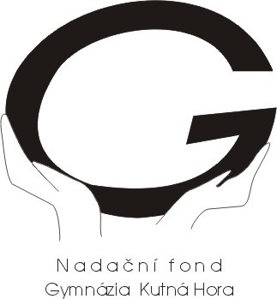

Dnešního dne byla uzavřena mezi
dárcem:
na straně jedné
a
obdarovanou stranou – Nadačním fondem Gymnázia Kutná Hora
zastoupeném předsedkyní správní rady Mgr. Danou Vepřkovou
na straně druhé

SMLOUVA

o darování finančních prostředků.

I.
Nadační fond Gymnázia Kutná Hora je právnickou osobou.

IČO: 68404999

II.
Dárce se zavazuje poskytnout obdarované straně finanční dar ve výši ……………..Kč.
Buď platbou v hotovosti, nebo poukázáním na účet č.12134161/0100 u pobočky KB v Kutné Hoře.

III.
Obdarovaná strana se zavazuje, že finanční prostředky získané od dárce využije v souladu se statutem Nadačního fondu, případně si dárce může vymínit konkrétní užití darovaných prostředků.

IV.
Účastníci této smlouvy prohlašují, že tato je projevem jejich svobodné a vážné vůle, že jim nejsou známy žádné překážky, které by bránily jejímu uzavření. Smlouva nabývá účinnosti dnem podpisu posledním z účastníků této smlouvy.

V Kutné Hoře dne ………………………

………………………………………………… …………………………………………………
dárce obdarovaný

